

Colegio Nuestro Tiempo - R.B.D.: 14.507-6
Profesores: Katalina Muñoz – Francisca Álvarez
Ed. Diferencial: Verónica Hernández
Guía Articulada
Matemáticas - Tecnología
Tercero Básico
Semanas N°36
15 al 19 de noviembre del 2021
Nombre:______________________________________________________________________
Objetivo: Demostrar que comprenden el perímetro de una figura regular e irregular.

Recuerda tener tu libro de matemáticas sumo primero 3° básico: cuaderno de ejercicios tomo 2:


Semana 36

Perímetro es la longitud del contorno de una figura 2D. Se calcula sumando las longitudes de sus lados.

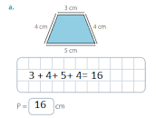
Ejemplo:

Para esta clase, necesitaremos papel lustre, regla y su estuche con materiales.

Durante esta semana, trabajaremos las páginas 4, 5, 6 Y 7 del cuaderno de ejercicios tomo 2.

Cuaderno de ejercicios

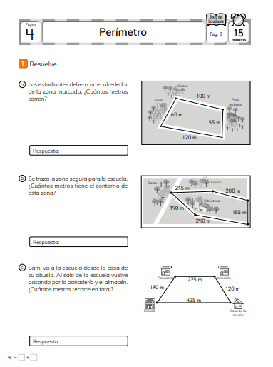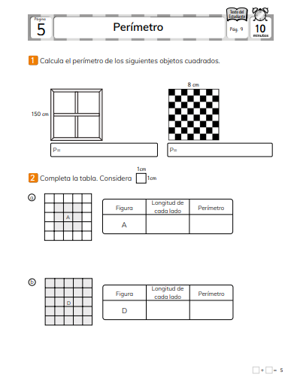

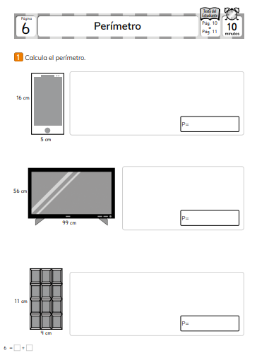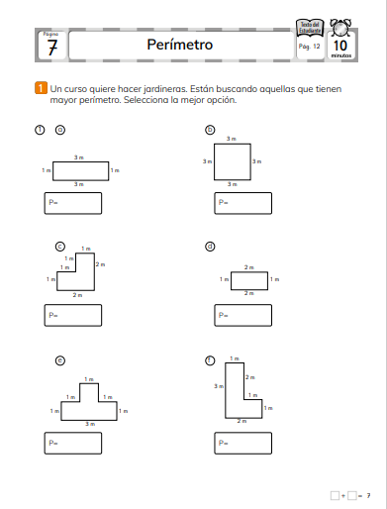


Articulación con tecnología
OA: Identificar y clasificar objetos tecnológicos.
OA: Presentar un objeto tecnológico simple y complejo.

ACTIVIDAD
1.A partir de lo aprendido en clases, encierra la respuesta correcta:
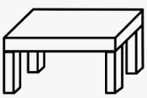 | 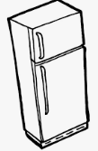 | 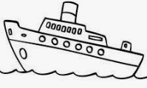
a) Objeto tecnológico simple  b) Objeto tecnológico complejo | a) Objeto tecnológico simple  b) Objeto tecnológico complejo | a) Objeto tecnológico simple  b) Objeto tecnológico complejo

 | 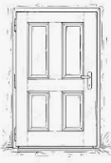 | 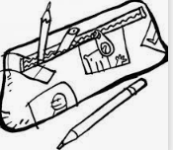
a) Objeto tecnológico simple  b) Objeto tecnológico complejo | a) Objeto tecnológico simple  b) Objeto tecnológico complejo | a) Objeto tecnológico simple  b) Objeto tecnológico complejo

2. Identifica la necesidad que cubren estos objetos:
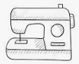 | 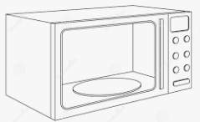 | 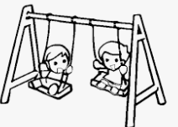
a) Entretención  b) Fabricación  c) Alimentación | a) Comunicación  b) Fabricación  c) Alimentación | a) Entretención  b) Fabricación  c) Alimentación

3. De acuerdo a tus conocimientos realiza lo siguiente:
a) Piensa en 1 objeto tecnológico simple y 1 objeto tecnológico complejo.
b) Dibuja ambos objetos.
c) Explica el por qué los clasificaste en objeto simple y complejo.
d) Escribe la necesidad que cubren estos objetos.
e) Presenta tus objetos en la clase de tecnología.
Estimados padres y apoderados, tomar fotos del trabajo realizado y enviarlo a CLASSROOM correspondiente. Si tienen dudas con alguna de las actividades, no duden en escribir y realizar las consultas que vayan surgiendo a los siguientes correos katalina.munoz@nuestrotiempo.cl, veronica.hernandez@nuestrotiempo.cl , francisca.alvarez@nuestrotiempo.cl.

